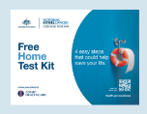
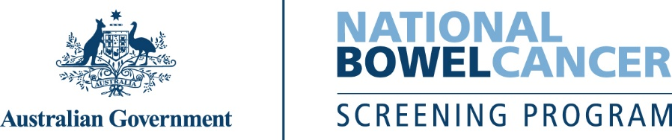
C221 – 7/2025 – Khmer | ភាសាខ្មែរ – លិខិតគំរូប៉ុណ្ណោះ

<នាមខ្លួន> ជិតដល់ពេលធ្វើតេស្តពិនិត្យមើលពោះវៀនដោយឥតគិតថ្លៃរបស់អ្នកហើយ។
កញ្ចប់ធ្វើតេស្តពិនិត្យមើលពោះវៀនដោយឥតគិតថ្លៃរបស់អ្នកនឹងមកដល់តាមប្រៃសណីយ៍ក្នុងពេលឆាប់ៗនេះ។

វាសំខាន់ណាស់ដែលអ្នកធ្វើតេស្តពីព្រោះ...
- ហានិភ័យនៃការវិវត្តទៅជាជំងឺមហារីកពោះវៀនរបស់អ្នក កើនឡើងនៅពេលអ្នកកាន់តែចាស់។
- ជំងឺមហារីកពោះវៀនគឺជាជំងឺមហារីកមួយក្នុងចំណោមជំងឺមហារីកទូទៅបំផុត និងជាឃាតករជំងឺមហារីកដ៏ធំបំផុតនៅក្នុងប្រទេសអូស្ត្រាលី។
- ជំងឺមហារីកពោះវៀនអាចកើតឡើងដោយគ្មានរោគសញ្ញា។ ការធ្វើតេស្តនេះអាចរកឃើញសញ្ញាព្រមានដំបូង។
- ប្រសិនបើរកឃើញទាន់ពេលវេលា ករណីជំងឺមហារីកពោះវៀនជាង 90% អាចព្យាបាលបានដោយជោគជ័យ។
សូមធ្វើតេស្ត - វារហ័ស មានអនាម័យ និងងាយស្រួលធ្វើ
អ្វីគ្រប់យ៉ាងដែលអ្នកត្រូវការនឹងមាននៅក្នុងកញ្ចប់ធ្វើតេសត្ត រួមទាំងការណែនាំលម្អិតផងដែរ។
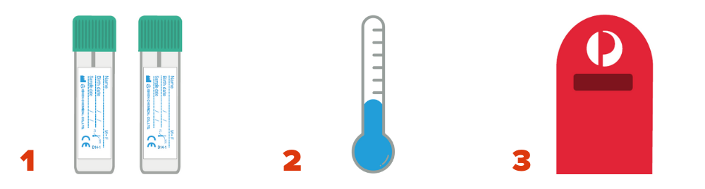
ប្រមូលសំណាកតូចៗ  ចំនួន 2 ពីលាមក 2 លើក ដាច់ដោយឡែកពីគ្នា។ | រក្សាទុកសំណាករបស់អ្នក  នៅកន្លែងត្រជាក់។ កុំបង្កក។ | សូមផ្ញើសំណាករបស់អ្នក  មកយើងវិញ។

ដើម្បីធ្វើបច្ចុប្បន្នភាពព័ត៌មានលម្អិតរបស់អ្នក ពន្យារពេលការធ្វើតេស្តរបស់អ្នក ឬជ្រើសរើសមិនចូលរួមក្នុងកម្មវិធីនេះ សូមចូលទៅកាន់គេហទំព័រ www.ncsr.gov.au/manage-participation

សម្រាប់ព័ត៌មានបន្ថែមអំពីការពិនិត្យរកមើលជំងឺមហារីកពោះវៀន
ស្កេនកូដ QR នេះដើម្បីចូលមើលគេហទំព័រ www.health.gov.au/nbcsp
សូមចូលមើលបញ្ជីពិនិត្យរកមើលជំងឺមហារីកថ្នាក់ជាតិនៅ www.ncsr.gov.au
ហៅទូរសព្ទទៅលេខ 1800 627 701
របៀបដែលយើងប្រើប្រាស់ព័ត៌មានផ្ទាល់ខ្លួនរបស់អ្នក៖ www.ncsr.gov.au/privacy

